四川外国语大学2025年大学英语演讲比赛决赛暨2025年“外研社·国才杯”“理解当代中国”英语演讲比赛(大学英语组)校级决赛成功举行
10月10日，四川外国语大学2025年大学英语演讲比赛决赛暨2025年“外研社·国才杯”“理解当代中国”英语演讲比赛(大学英语组)校级决赛在歌乐楼A报告厅举行。本次赛事由教务处主办，语言智能学院（通教教育学院）承办。语言智能学院（通识教育学院）党总支书记向蓉、副院长程玲，以及那瑛、牟丽和张烨颖老师担任了此次比赛的评委，姚兰老师进行了比赛点评。
从初赛中脱颖而出的12名选手参加了本次决赛。比赛分为定题演讲、即兴演讲和现场问答三个环节。每位选手先根据2025“外研社·国才杯”“理解当代中国”定题演讲题目 “Strike the Waves” （击水中流，破浪前行）展开3分钟的定题演讲；随后的即兴演讲环节中选手需要提前20分钟抽题并进行演讲准备；即兴演讲结束后，选手随即回答评委的现场提问。
选手们根据定题演讲视频内容自行拟定了副标题，从自身或者他人的经历出发讲述中国青年如何在时代的浪潮中坚持革新，成为推动祖国发展的力量；裁判们提出的问题兼具开放性和启发性，给予了选手们更多的展现独到见解的空间。12位选手在本次演讲比赛中充分展现了其优秀的语言表达能力和思辨能力。新闻传播学院2023级的张仡坤同学摘取桂冠，获得特等奖并晋级市赛。

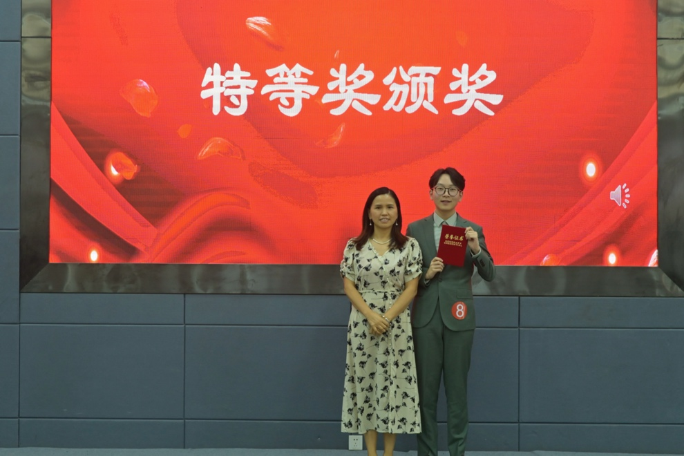
向蓉书记给张仡坤同学颁奖
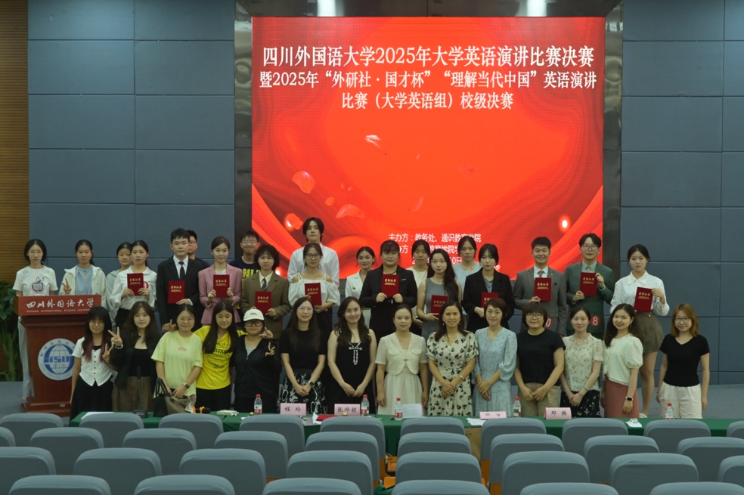
教师、选手们及工作人员合影
选手们本次比赛的优秀表现离不开语言智能学院（通识教育学院）老师们的辛勤付出。老师们对选手们进行了集体培训和一对一指导，在选题立意、文章结构、语音语调、演讲技巧等方面对选手进行全方位辅导，严格把关，确保了参赛选手的水准和本次大赛的质量。

语言智能学院（通识教育学院）供稿
2025年10月10日
附获奖选手名单：
特等奖 新闻传播学院 张仡坤
一等奖 国际教育学院 朱 雨
新闻传播学院 杨政东
二等奖 俄语学院 林小嵛
国际工商管理学院 刘 羽
俄语学院 尹乙力
三等奖 国际工商管理学院 刘思含
国际工商管理学院 邓雅灵
新闻传播学院 张居培
新闻传播学院 李婉毓
新闻传播学院 李 奕
国际法学与社会学院 刘如意

